学生专业分流志愿填报说明
- 在办事大厅（http://ehall.seu.edu.cn/new/index.html）中搜索专业分流应用进入系统填报志愿
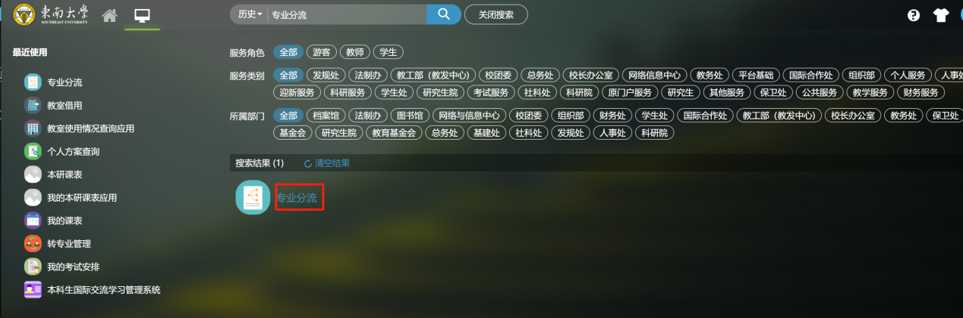
- 学生根据申请学院、申请专业下拉选择，填报专业志愿
3、学生填报志愿后可以暂存或提交志愿，暂存后可以继续修改专业志愿，提交后不可修改志愿；

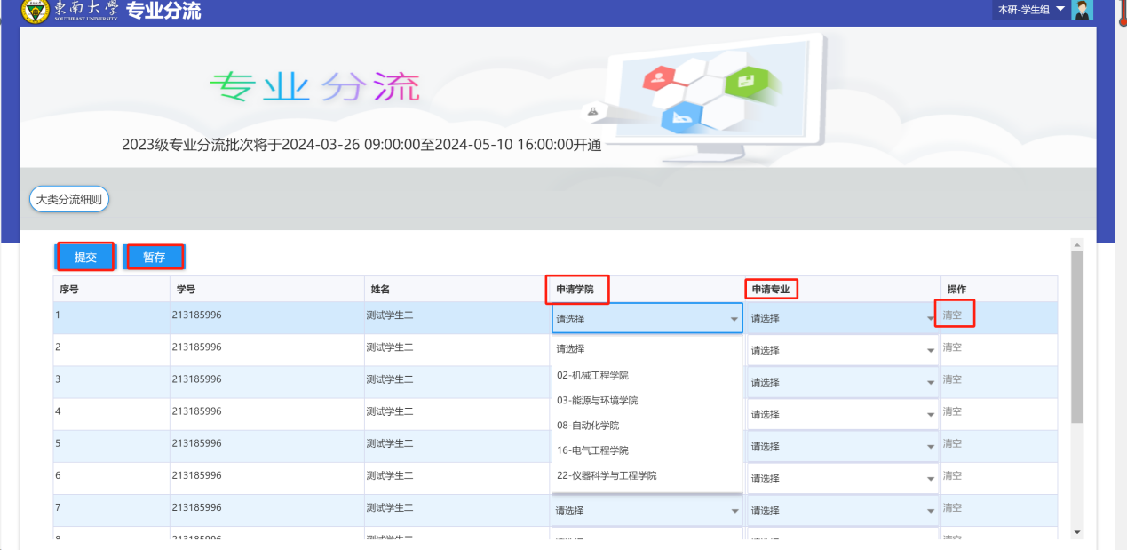
注：
- 在填报时间范围内完成专业志愿填报，过期未填视同服从专业调剂。
- 如两人及以上公用一台电脑填写志愿，请学生填报时务必核对个人信息，勿要帮助他人填报专业志愿
- 提交后不可以修改

志愿填报说明：
